
Al Comune di Fara Gera d’Adda

Ufficio Segreteria

Domanda di concessione di spazi comunali
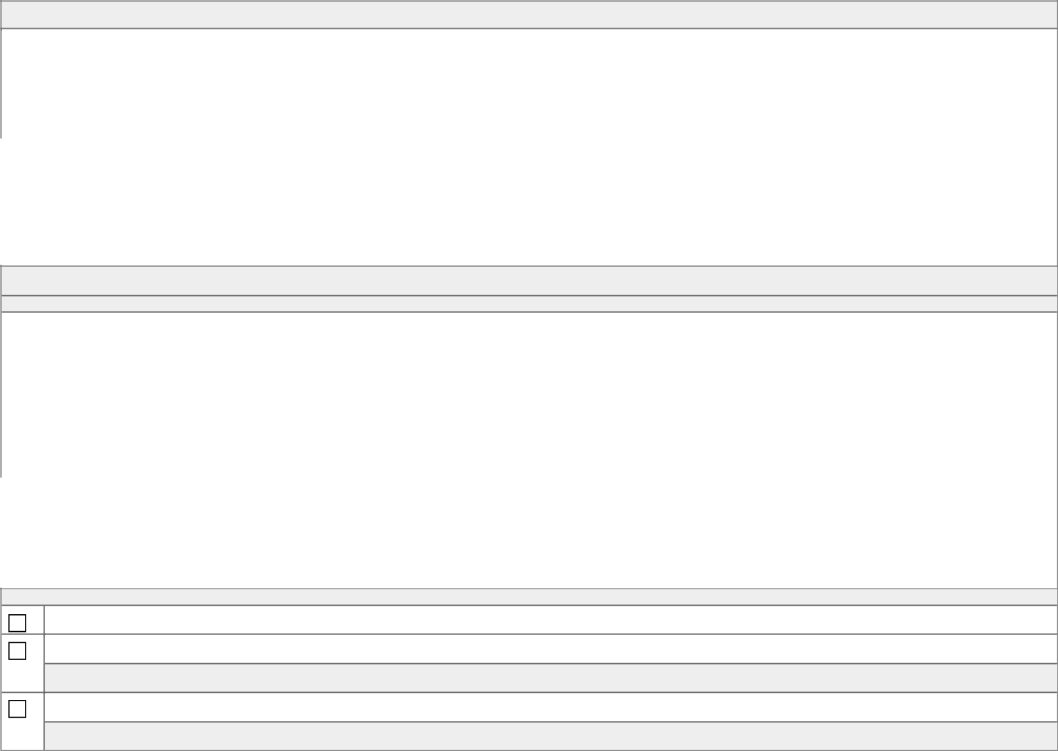

Il sottoscritto

Cognome |  |  |  | Nome |  | Codice Fiscale
Data di nascita |  |  | Sesso (M/F) | Cittadinanza |  | Luogo di nascita
Residenza
Provincia | Comune |  |  |  | Indirizzo |  | Civico | CAP
Telefono |  | Fax |  | E-mail (posta elettronica ordinaria) |  | E-mail PEC (domicilio digitale)

in qualità di (legale rappresentante o suo delegato)

Ruolo

Denominazione/Ragione sociale |  |  |  | Tipologia
Sede legale
Provincia | Comune | Indirizzo |  | Civico | CAP
Codice Fiscale |  |  | Partita IVA
Telefono |  |  | Fax o indirizzo di posta elettronica

Iscrizione all'albo comunale della associazioni (da compilare solo se il richiedente è un'associazione)

iscritta all'albo comunale della associazioni

non iscritta all'albo comunale della associazioni, pertanto

allega copia dell'atto costitutivo e statuto

il Comune non ha istituito un albo comunale delle associazioni, pertanto

allega copia dell'atto costitutivo e statuto

CHIEDE

la concessione in uso dello spazio comunale
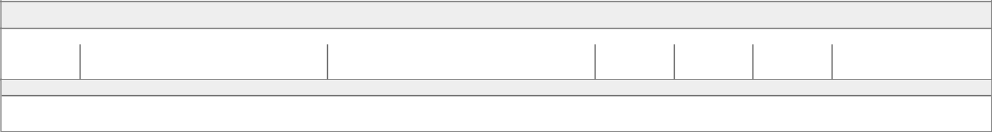

collocato in

 | Provincia | Comune | Indirizzo | Civico | Barrato | Piano

Denominazione spazio comunale (specificare il locale richiesto: sala Auditorium di Via Rosa 2 oppure sala Auditorium di Piazza Patrioti 3)
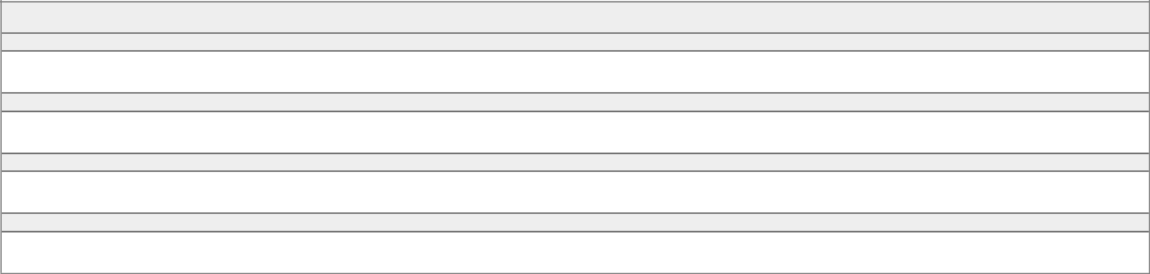
per lo svolgimento della seguente attività

Denominazione dell'attività svolta

Attività svolta

Numero dei partecipanti

Età dei partecipanti
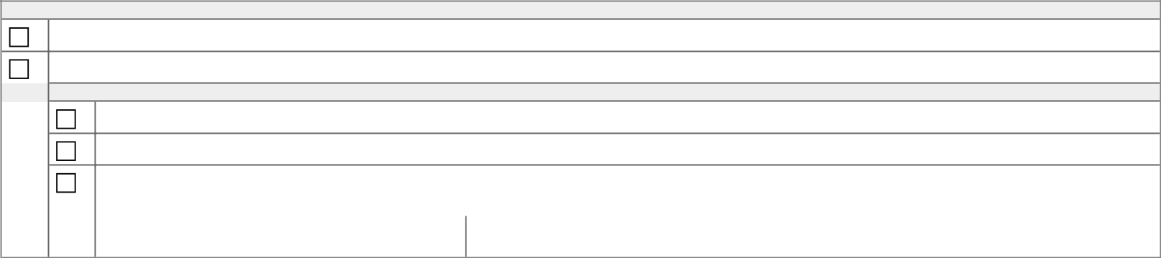

Patrocinio

non è stato richiesto il patrocinio

è stato richiesto il patrocinio

Tipo di ingresso al pubblico

libero

a offerta libera

a pagamento

 | Costo dell'ingresso | Utilizzo del ricavato
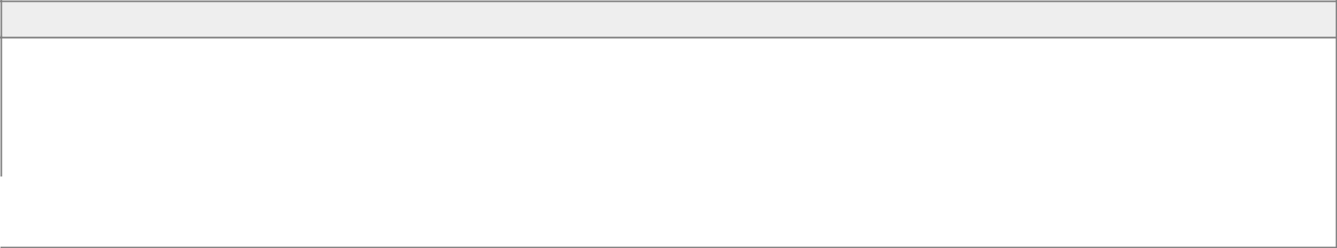

Il responsabile dell’attività sarà:

Cognome |  |  | Nome | Codice Fiscale
Data di nascita |  | Sesso (M/F) | Cittadinanza | Luogo di nascita
Telefono | Fax |  | E-mail (posta elettronica ordinaria) | E-mail PEC (domicilio digitale)
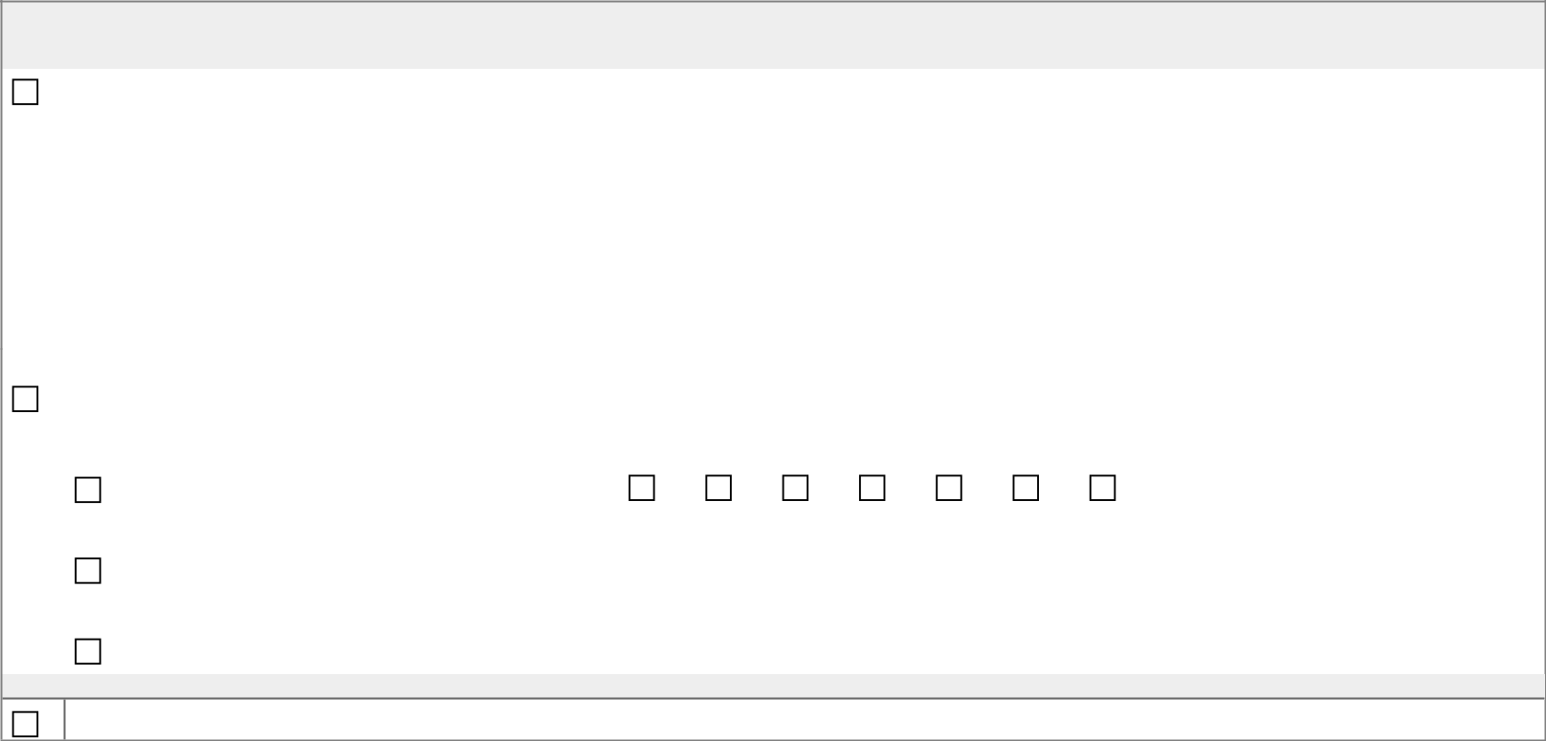

previsto per il seguente periodo

 | Periodo |  |  |  |  |  | Dal giorno |  |  |  |  | Dalle ore |  |  | Al giorno | Alle ore
 |  | singolo o multiplo
 | Periodo |  |  |  |  |  |  |  |  |  |  |  |  |  | Dal giorno | Al giorno
 |  | ricorrente (*)
 |  | Ricorrenza |  |  | Lun | Mar |  | Mer | Gio |  | Ven |  | Sab | Dom | Dalle ore | Alle ore
 |  |  | settimanale | ogni: settimane
 |  | Ricorrenza |  |  |  |  |  |  |  |  |  |  |  |  | Dalle ore | Alle ore
 |  |  | mensile | ogni giorno: | ogni: | mesi
 |  | Ricorrenza |  |  |  |  |  |  |  |  |  |  |  |  | Dalle ore | Alle ore
 |  |  | mensile | ogni: |  |  |  |  | di ogni |  |  | mesi

Periodo

altro periodo (specificare)

Esempi di compilazione per periodo ricorrente (*):

esempio ricorrenza settimanale: "ogni 2 settimane Mar dalle ore 17:00 alle ore 22:00"

esempio ricorrenza mensile: "ogni giorno 5 ogni 3 mesi dalle ore 17:00 alle ore 22:00"

esempio ricorrenza mensile: "ogni primo lunedì di ogni 2 mesi dalle ore 17:00 alle ore 22:00"

Valendosi della facoltà prevista dall'articolo 47 del Decreto del Presidente della Repubblica 28/12/2000, n. 445, consapevole delle sanzioni penali previste dall'articolo 76 del Decreto del Presidente della Repubblica 28/12/2000, n. 445 e dall'articolo 483 del Codice Penale nel caso di dichiarazioni non veritiere e di falsità in atti,

DICHIARA

di aver preso visione del Regolamento comunale accettandone tutte le clausole previste


che l'utilizzo dello spazio comunale, le attrezzature ed i servizi ivi esistenti saranno trattati con la massima cura e diligenza
si assumersi la piena responsabilità di tutti i danni che possano eventualmente essere arrecati allo spazio comunale, compresi gli accessori e le pertinenze, anche da parte di terzi, durante l'uso dello stesso spazio, obbligandosi al risarcimento di tutti i danni
di sollevare il Comune, quale proprietario dello spazio, da ogni responsabilità in conseguenza di infortuni di qualsiasi genere che possono derivare durante lo svolgimento dell'attività
di assicurare la presenza, durante lo svolgimento dell'attività, di un responsabile munito di idoneo documento attestante la sua appartenenza alla società o associazione
di munirsi di tutte le autorizzazioni prescritte dalle vigenti disposizioni per lo svolgimento dell'attività

di usare lo spazio comunale esclusivamente per gli scopi indicati nella concessione e di non concedere a terzi, per alcun motivo, l'uso dello stesso e delle attrezzature annesse
di versare l'eventuale cauzione richiesta a garanzia dell'esatto e puntuale pagamento per l'utilizzo dello spazio comunale e per i danni che potrebbero essere arrecati a strutture, attrezzature ed annessi

DICHIARA INOLTRE

di autorizzare la pubblicazione dei dati relativi al richiedente e all'attività svolta sui canali istituzionali del Comune:

|_| si |_| no (barrare la voce che interessa)

- CHIEDE, inoltre
Ulteriori richieste



Eventuali annotazioni

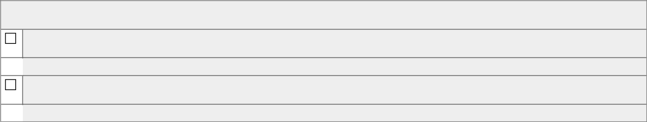
Elenco degli allegati

(barrare tutti gli allegati richiesti in fase di presentazione della pratica ed elencati sul portale)

copia dell'atto costitutivo e statuto registrati

(da allegare se l'associazione non è iscritta all'albo comunale della associazioni)

relazione illustrativa dell'iniziativa, con eventuale materiale a corredo
copia del documento d'identità (da non allegare se l'istanza è presentata in modalità telematica attraverso lo Sportello Polifunzionale o se la firma autografa è apposta di fronte a un pubblico ufficiale)

 altri allegati (specificare)


FIRMA
 | Luogo | Data | Il dichiarante

I dati acquisiti saranno trattati in conformità alla normativa vigente sulla Privacy (Decreto Legislativo 30/06/2003, n. 196).

